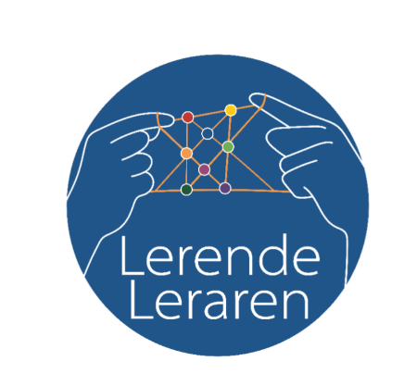

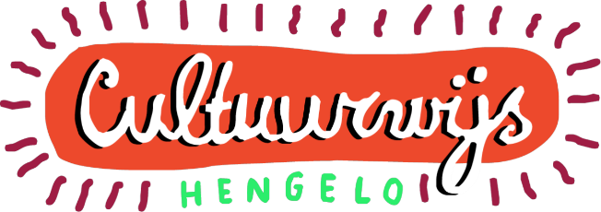

Hallo Jacky, Noël en Karin.

Vorig jaar zijn we op initiatief van Ronald, vanuit CultuurWijsHengelo, op de St. Jan aan de slag gegaan met een combinatieproject ICC en ISO.

Vanuit CultuurWijsHengelo, was er de wens om de wijkprojecten niet alleen laten te evalueren met de leerkrachten, maar ook met de leerlingen. En dat is best uniek in heel Nederland.
In een ontwerpatelier zijn de ROC- en Pabostudenten hiermee aan de slag gegaan. Ze hebben zelf mooie manieren bedacht om in de verschillende groepen evaluatievormen neer te zetten, die in 2023 bij de afronding van het wijkproject op de St. Jan zijn gebruikt door onze studenten in de eigen stagegroepen.

Nu is het mooi om dit breder te trekken, zodat meerdere scholen, m.b.v. in eerste instantie onze studenten, een soortgelijke evaluatie kunnen houden over de ICC-wijkprojecten van 2024. Waarna de idee is om het over heel Hengelo bij alle scholen in te gaan zetten. De opdracht doet er dus toe.
Om het samen ontwikkelen en samen leren hier meteen bij op te pakken, leek het ons een goed idee om de ISO-scholen van Hengelo hiervoor te benaderen. Tevens is het een goed voorbeeld van invulling voor een ontwerpatelier. We ontwerpen samen met elkaars kennis en ervaringen echt iets in eigen schoolcontext.
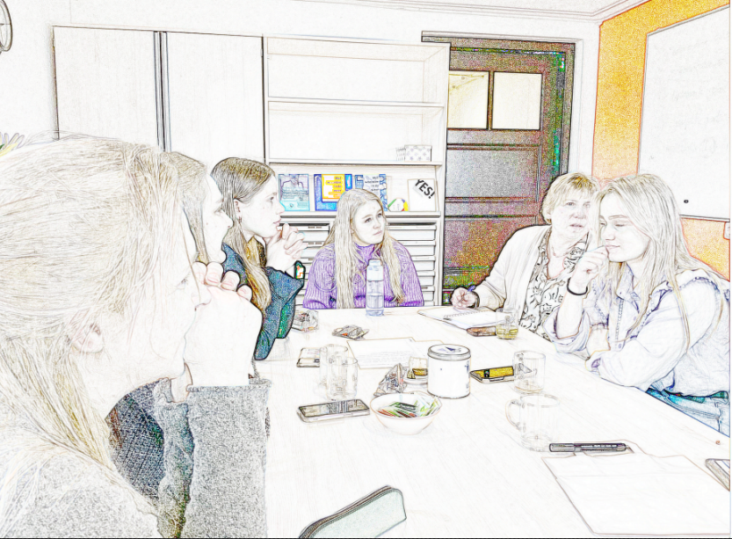

Wat is dan het plan/de bedoeling?
- De evaluatiemethodes van eerder ontwerp bij de St. Jan als uitgangspunt gebruiken, om deze verder door te ontwikkelen. Vanuit een authentieke opdracht vanuit CultuurwijsHengelo en de gemeente Hengelo.
- Dit te laten ontwerpen door en voor de studenten die verbonden zijn binnen ISO (dus fase 3 ROC, kindgesprekken, leerjaar 2 Pabo, samenhang in de vakken, leren als middel en als doel, van de St. Jan, Hunenborg, Anninkschool en Titus Brandsma).
- Hier 2 gezamenlijke ontwerpateliers voor in te plannen. 1 voor opzet van een evaluatiemiddel en 1 na afloop van de ICC-wijkprojecten om samen met CwH de ervaringen op te halen en te verwerken tot werkende principes.
- De ICC’ers en de directeuren van de scholen uitnodigen/erbij betrekken.
- De studenten (waar mogelijk) de evaluaties te laten afnemen na afronding van het wijkproject.

Wat is dan het doel?
Praktisch evaluatie-instrumenten (per bouw?) voor de wijkprojecten te hebben staan, die door de leerlingen van de betreffende scholen ingevuld kunnen worden. Waardoor er bruikbare uitkomsten gegenereerd kunnen worden, die toekomstige ICC-projecten kunnen versterken.
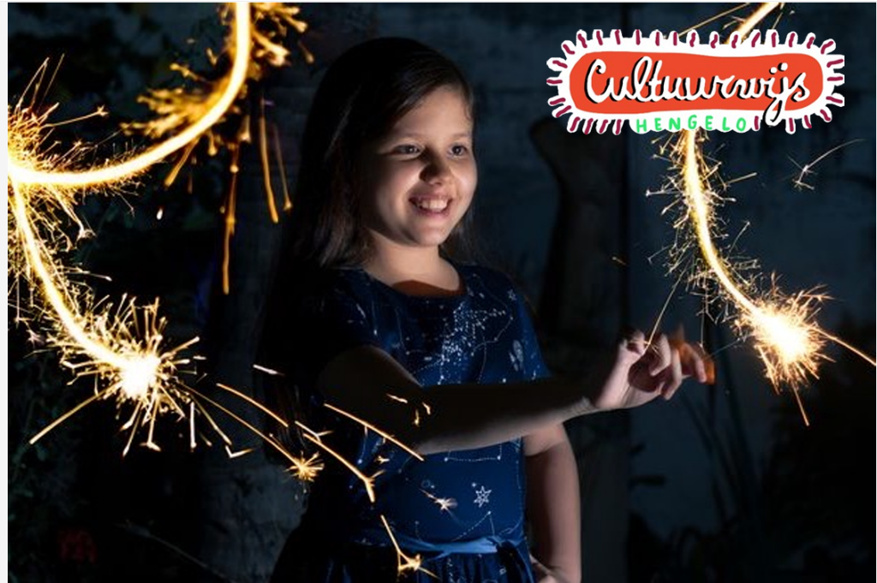

Hoe willen we dit aanpakken?
We willen een gezamenlijk ontwerpatelier organiseren.
Voorstel voor data voor het eerste ontwerpatelier zijn donderdag 29 februari en/of donderdag 14 maart vanaf ongeveer 13.30 uur bij de St Jan? Wij zullen deze inhoudelijk verzorgen, samen met de studenten. Misschien is het mogelijk dat ICC’ers ook aansluiten.

Graag horen we van jullie of je het ziet zitten om dit samen op te pakken en of dit past in jullie planning.

Mochten er nog vragen zijn, dan horen we het graag. Voor wat meer info zie a.u.b. https://cmkin2school.weebly.com/leerlingevaluaties.html

